  
Fecha : 06/09/2022, Hora : 10:19:34 | Cargo correctamente la URL: 'http://localhost/niubiz-demo/'   
Fecha : 06/09/2022, Hora : 10:19:40 | Configuración del Ambiente - APIS 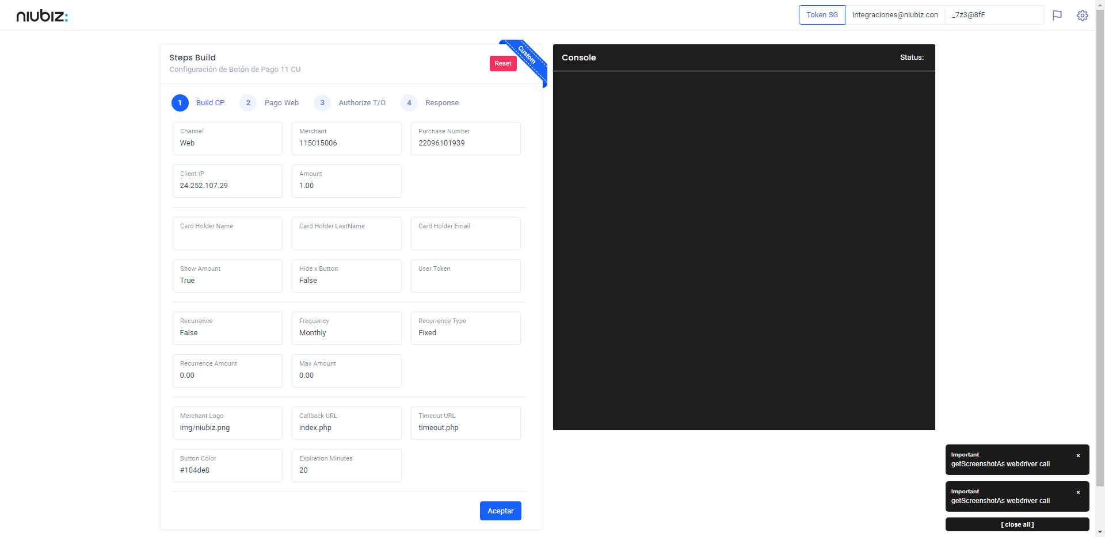  
Fecha : 06/09/2022, Hora : 10:19:56 | Construcción del caso de prueba a ejecutar 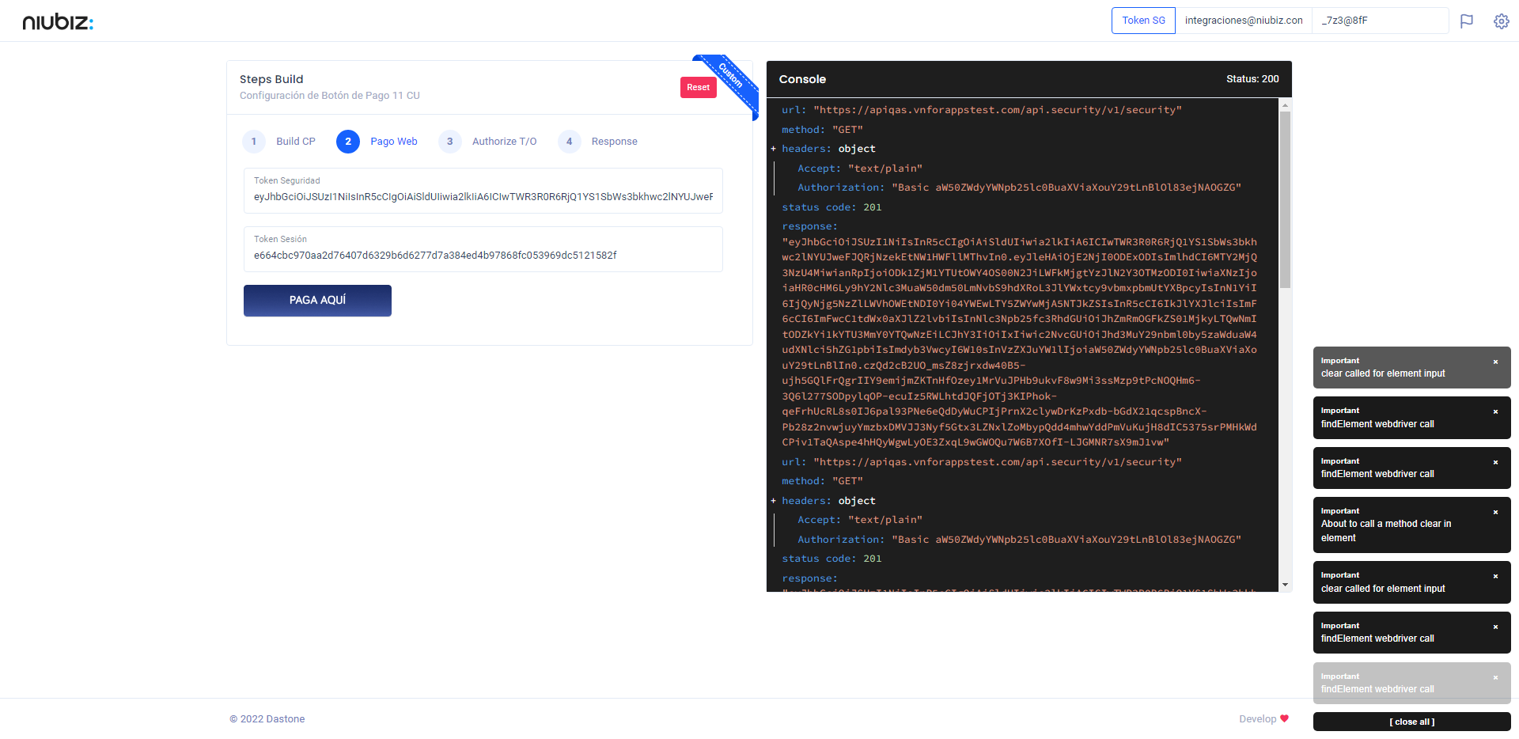  
Fecha : 06/09/2022, Hora : 10:20:01 | Se inicia la carga del formulario de pagos 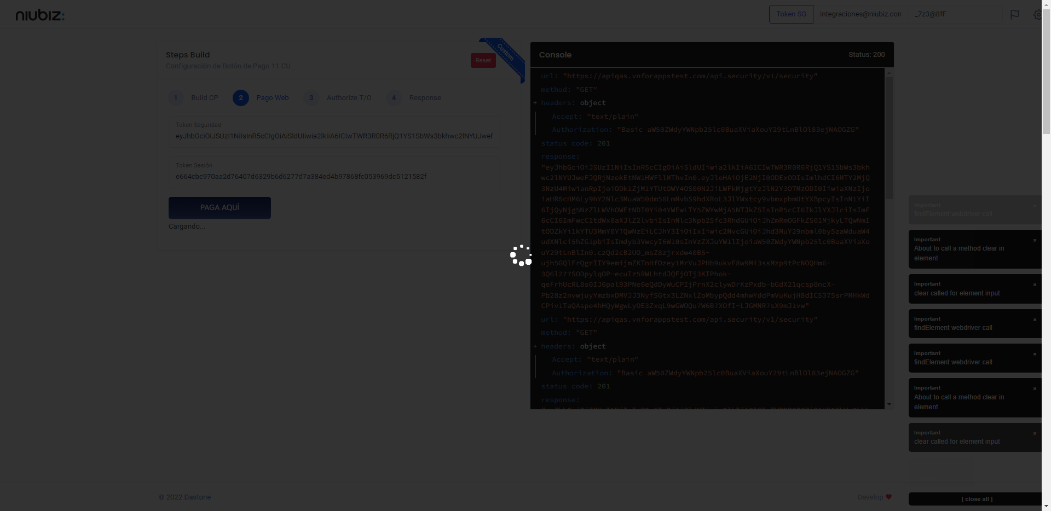  
Fecha : 06/09/2022, Hora : 10:20:06 | Selecciona Método de Pago 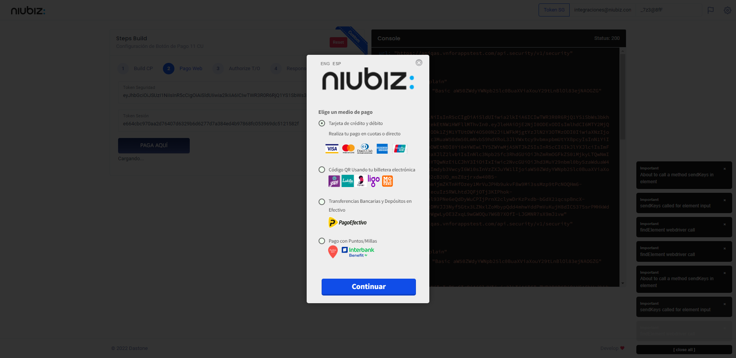  
Fecha : 06/09/2022, Hora : 10:20:31 | Completa los datos del formulario 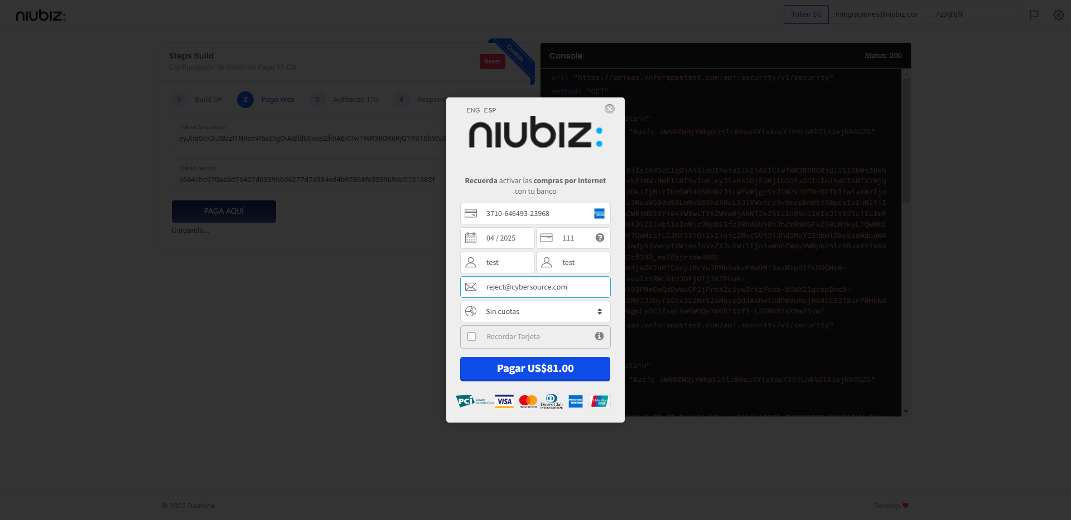  
Fecha : 06/09/2022, Hora : 10:20:44 | Autorización de Parámetros 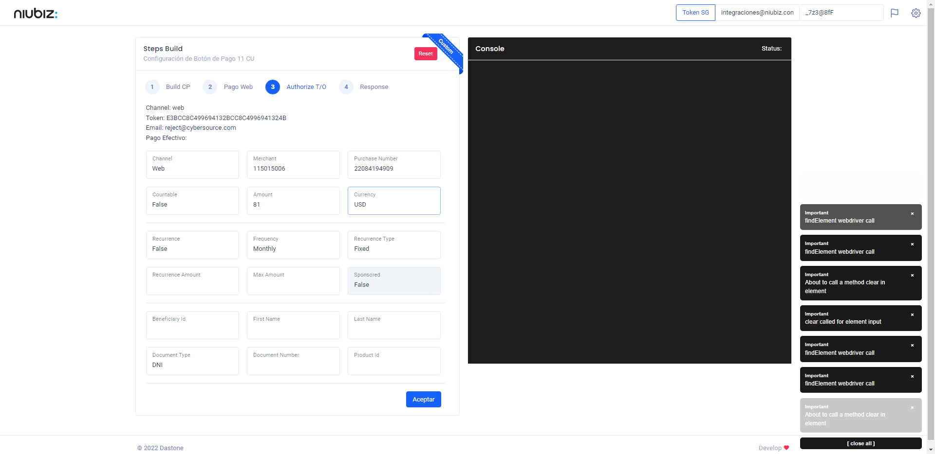  
Fecha : 06/09/2022, Hora : 10:20:58 | Valido la respuesta autorización 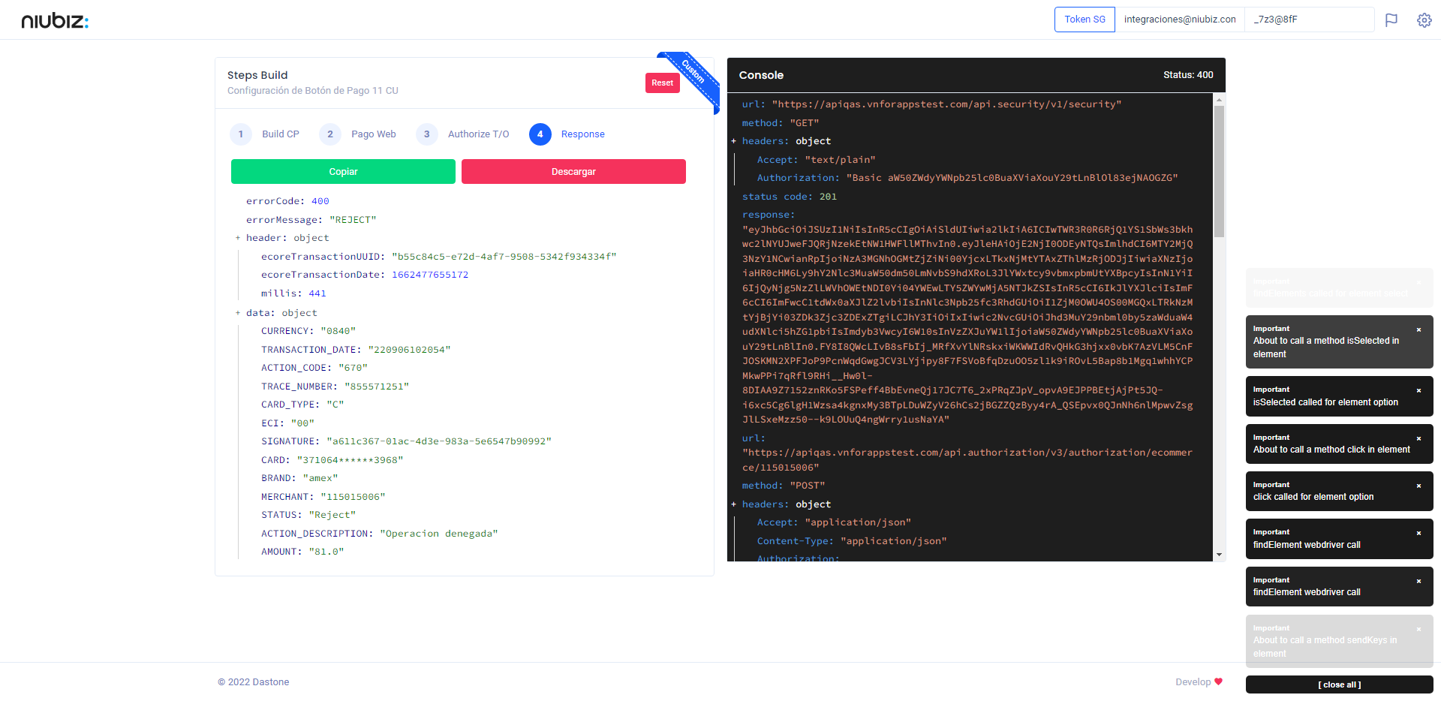  
Fecha : 06/09/2022, Hora : 10:20:58 | "{\"errorCode\":400,\"errorMessage\":\"REJECT\",\"header\":{\"ecoreTransactionUUID\":\"b55c84c5-e72d-4af7-9508-5342f934334f\",\"ecoreTransactionDate\":1662477655172,\"millis\":441},\"data\":{\"CURRENCY\":\"0840\",\"TRANSACTION_DATE\":\"220906102054\",\"ACTION_CODE\":\"670\",\"TRACE_NUMBER\":\"855571251\",\"CARD_TYPE\":\"C\",\"ECI\":\"00\",\"SIGNATURE\":\"a611c367-01ac-4d3e-983a-5e6547b90992\",\"CARD\":\"371064******3968\",\"BRAND\":\"amex\",\"MERCHANT\":\"115015006\",\"STATUS\":\"Reject\",\"ACTION_DESCRIPTION\":\"Operacion denegada\",\"AMOUNT\":\"81.0\"}}"